**Министерство образования и науки Российской Федерации**

**Федеральное государственное бюджетное образовательное учреждение**

**высшего профессионального образования**

**«Московский государственный технический университет имени Н.Э. Баумана»**

**(МГТУ им. Н.Э.Баумана)**

**Мытищинский филиал**

**ФАКУЛЬТЕТ КОСМИЧЕСКИЙ**

**КАФЕДРА К-1 САУ**

**ЛАБОРАТОРНАЯ РАБОТА №10**

**ПО ДИСЦИПЛИНЕ**

**“Численные методы”**

**НА ТЕМУ:**

**«Решение задач оптимизации»**

***___________________________________________________________________________________________________________________________***

**Студент К1-61Б**  **21.05.24 Тимофеев К. А.**

(Группа) (Подпись, дата) (ФИО)

**Руководитель Чернова T.В.**

(Подпись, дата) (ФИО)

*2024 г.*

# Теория

Задачи оптимального планирования, связанные с отысканием оптимума заданной целевой функции (линейной формы) при наличии ограничений в виде линейных уравнений или линейных неравенств относятся к задачам линейного

программирования.

Линейное программирование – это направление математического

программирования, изучающее методы решения экстремальных задач, которые

характеризуются линейной зависимостью между переменными и линейным

критерием.

В общем случае задача сводится к поиску экстремумов некой функции при заданных ограничениях.



# Задачи

## Задача 1

Для производства двух видов изделия А и В предприятие использует три вида сырья. Нормы расхода сырья на изготовление единицы продукции данного вида представлены в таблице.

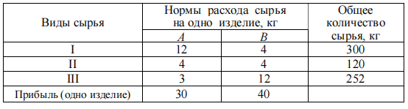Требуется составить план выпуска изделий А и В, при котором прибыль предприятия от их реализации максимальна.

## Задача 2

Аналогично задаче 1 опроксимировать функцию прибыли по заданным значениям.

Задачи решить графически и с использованием внешних систем расчёта.

# Ход работы

Реализация графического решения имеет достаточно громоздкий вид, опишем его словесно, чтобы не углубляться в тонкости работы с компьютерной графикой.

Для графического решения указанной задачи оптимизации необходимо построить прямые, уравнения которых находят из системы ограничений, меняя знак больше-равно на равно. Точки пересечения прямых назовём узлами. Затем проводят график функции F(x0, x1,…,xn), который параллельным переносом сдвигают первого пересечения с узлом. Найденный в таком случае узел будет являться искомым экстремумом функции, а его координаты соответственно искомыми значениями параметров функции.

Реализация алгоритма

def lineEqCoef(xy : list[list[float]]) -> list[float]:

xa, ya = xy[0]

xb, yb = xy[1]

# Canonical equation

'''

(x-xa)/(xb-xa) = (y-ya)/(yb-ya)

x/(xb-xa) - xa/(xb-xa) = y/(yb-ya) - ya/(yb-ya)

y = x*(yb-ya)/(xb-xa) + (yb-ya)*(- xa/(xb-xa) + ya/(yb-ya))

y = x*a + b

'''

# then coefficients is

a = (yb-ya)/(xb-xa)

b = (yb-ya)*(- xa/(xb-xa) + ya/(yb-ya))

return [a, b]

def Crossing(ab1, ab2):

A = np.array([[-ab1[0], 1], [-ab2[0], 1]])

B = np.array([ab1[1], ab2[1]])

return np.linalg.solve(A, B)

def searchHighestPoint(points : dict):

dotX = 0

dotY = 0

for i in points.keys():

if dotY <= points[i][1]:

dotY = points[i][1]; dotX = points[i][0]

return [dotX, dotY]

def lineParallelTransfer(transferLine : list[list[float]], point_where_transfer : list[float]) -> list[float]:

# Canonical equation

'''

dx, dy - translation offset

((x+dx)-xa)/(xb-xa) = (y-ya)/(yb-ya)

(x+dx)/(xb-xa) - xa/(xb-xa) = y/(yb-ya) - ya/(yb-ya)

y = (x+dx)*(yb-ya)/(xb-xa) + (yb-ya)*(- xa/(xb-xa) + ya/(yb-ya))

y = x*(yb-ya)/(xb-xa) + dx*(yb-ya)/(xb-xa) + (yb-ya)*(- xa/(xb-xa) + ya/(yb-ya))

'''

xa, ya = transferLine[0]; xb, yb = transferLine[1]

a, b = lineEqCoef(transferLine)

dx = 0

dy = 0

x = np.linspace(0, 100, 1000).round(1)

y = []

for i in x:

y.append(a*i+b)

if i == point_where_transfer[0]:

dy = point_where_transfer[1]-y[-1]

if y[-1] == point_where_transfer[1]:

dx = point_where_transfer[0]-i

A = (yb-ya)/(xb-xa)

B = dx*(yb-ya)/(xb-xa) + (yb-ya)*(- xa/(xb-xa) + ya/(yb-ya))

return [A, B]

def graphOptimize(df : pd.DataFrame, pltLimits):

# expect dataframe with n columns of dots

n = len(df.columns)

# [[x1, y1], [x2, y2]]

lines = [df[i] for i in df.columns]

ab = [lineEqCoef(i) for i in lines]

a = [i[0] for i in ab]

b = [i[1] for i in ab]

fig, (ax) = plt.subplots()

x = np.linspace(pltLimits[0][0], pltLimits[0][1], 1000).round(4)

y : list[list[float]] = []

ax.set_xlim(pltLimits[0])

ax.set_ylim(pltLimits[1])

colors = ["#"+''.join([random.choice('0123456789ABCDEF') for j in range(6)]) for i in range(n-1)]

for j in range(n-1):

y.append([a[j]*i+b[j] for i in x])

ax.plot(x, y[j], color=colors[j], linewidth=1, label=str(j+1)+' line')

ax.stackplot(x, y[j], color=colors[j], alpha = 0.18)

y.append([a[n-1]*i+b[n-1] for i in x])

ax.plot(x, y[n-1], '--', linewidth=1.2, color='black', label='Level line')

cross_points = {}

k = 1

for i in range(n-1):

for j in range(i, n-1):

if j == i : continue

cross_points[str(i+1)+' : '+str(j+1)] = Crossing([a[i], b[i]], [a[j], b[j]])

ax.scatter(cross_points[str(i+1)+' : '+str(j+1)][0], cross_points[str(i+1)+' : '+str(j+1)][1], linewidth=0.7, marker='o', color='black')

k+=1

highest_cross_point = searchHighestPoint(cross_points)

newLevelLineCoef = lineParallelTransfer(df['levelline'], highest_cross_point)

ax.plot(x, [newLevelLineCoef[0]*i + newLevelLineCoef[1] for i in x], '--', linewidth=1.2, color='red', label='New level line')

plt.grid(); plt.legend(loc='upper right'); plt.show()

Компактнее решение можно отыскать используя заранее разработанные системы, например, в библиотеке (модуле) для анализа данных SciPy существует метод optimize.linprog(…), который позволяет упростить взаимодействие со сложными методами оптимизации.

<https://docs.scipy.org/doc/scipy/reference/generated/scipy.optimize.linprog.html>

scipy.optimize.linprog(c, A_ub=None, b_ub=None, A_eq=None, b_eq=None, bounds=(0, None), method='highs', callback=None, options=None, x0=None, integrality=None)

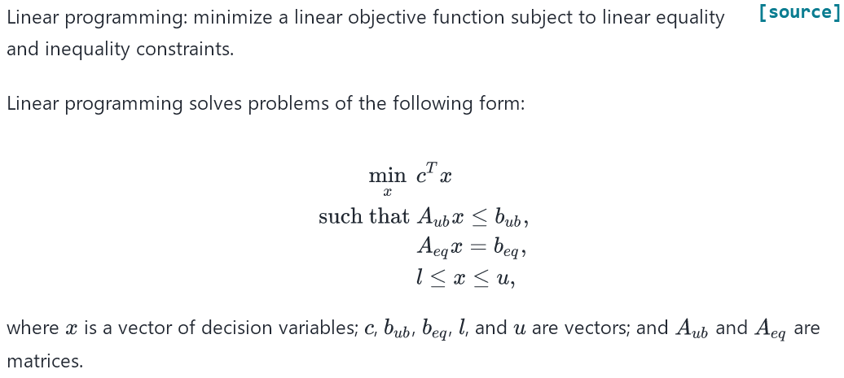

Важно отметить, что данный метод, как и многие другие реализации, выполняют поиск только минимума функции, поэтому данные заранее необходимо подготовить, если требуется найти максимум.

## Задача 1

Графическое решение

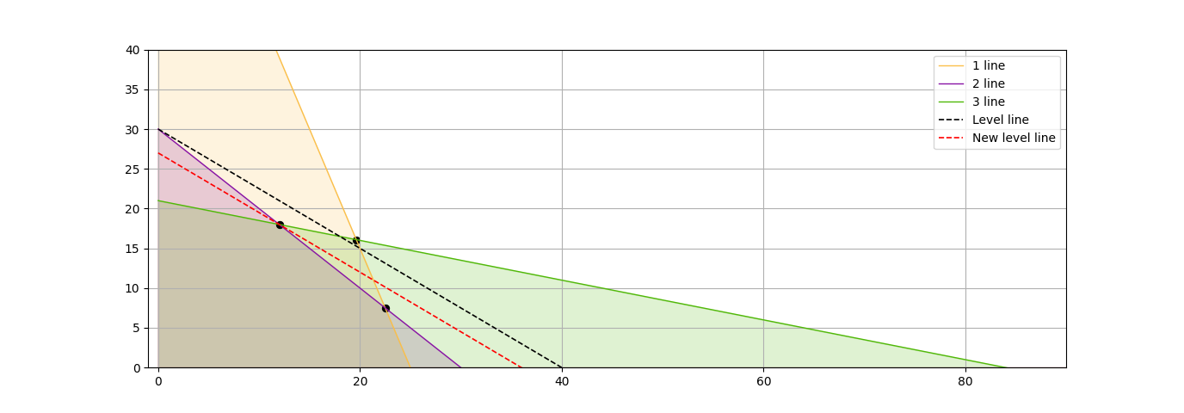

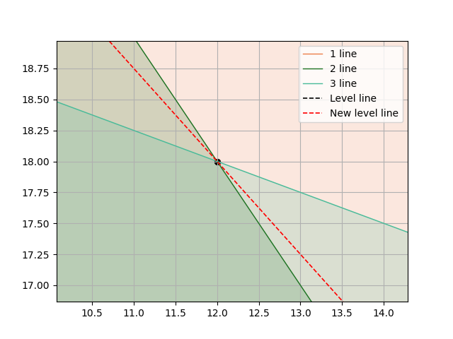

Вывод linprog():

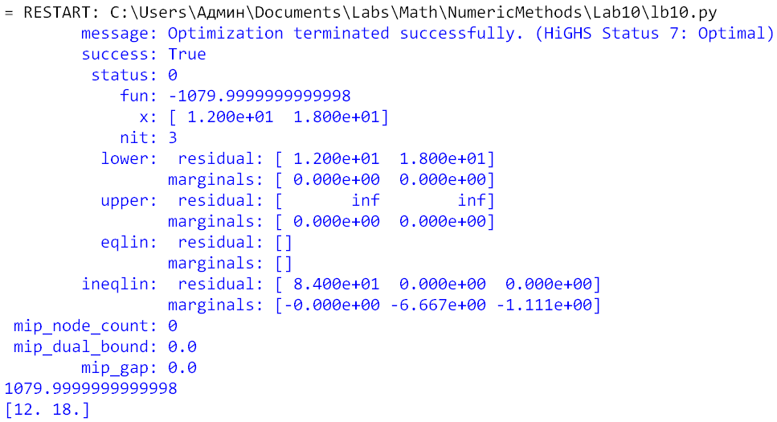

## Задача 2

Вывод linprog(…)

